Modul 3

M. Hasan Basri

SIB-2C

2241760139

**Enkapsulasi pada Pemrograman Berorientasi Objek**

# 1. Tujuan

Setelah melakukan percobaan pada modul ini, mahasiswa memahami konsep:

1. Enkapsulasi (access level diagram, setter dan getter)
2. Constructor
3. Memahami notasi terkait access level modifier pada UML Class Diagram

# 2. Pendahuluan

Pada pertemuan pertama dan kedua telah dibahas konsep dasar dari pemrograman berbasis objek (PBO), perbedaan antara pemrograman berbasis objek dengan pemrograman struktural, dan konsep class dan object. Selanjutnya pada modul ini akan dibahas konsep enkapsulasi dan notasi yang ada pada UML Class diagram.

## 2.1. Enkapsulasi

Definisi:

* Penyatuan/penggabungan atribut dan method dari suatu objek menjadi suatu kesatuan
* Pembatasan akses langsung terhadap komponen dari suatu objek

Tujuan enkapsulasi:

* Penyembunyian struktur internal dari suatu objek → information hiding/data hiding
* Melindungi atribut dari perubahan di luar class secara random. Atribut dapat dibuat menjadi *read-only* atau *write-only*
* Mempermudah implementasi perubahan requirements
* Mempermudah pengujian unit sistem

Mekanisme enkapsulasi:

* Mengeset *access level modifier* menjadi private sehingga tidak dapat diakses secara langsung dari luar class
* Menyediakan *getter* dan *setter* sebagai cara untuk mengakses atau memodifikasi private attribute

### 2.2.1. Access Level Modifier

Terdapat 4 access level modifier yaitu:

* *public* – dapat diakases dari mana saja
* *protected* – dapat diakases di luar package menggunakan subclass (membuat inheritance)
* no modifier (*package-private*) – hanya dapat diakses di dalam package yang sama
* *private* – hanya dapat diakses di dalam kelas yang sama

Attribute dan method memiliki 4 jenis *access level modifier* di atas, tetapi class hanya memiliki 2 jenis *access level modifier* saja, yaitu *public* dan *no modifier*.

## Tabel 1. 1 Access Level Modifier

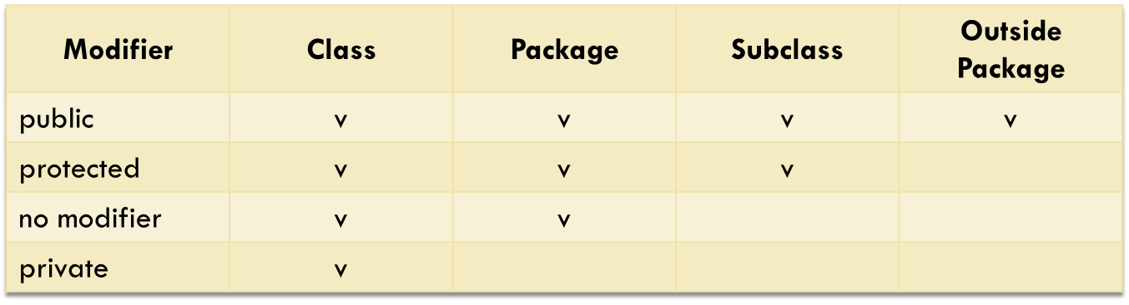

### 2.2.2. Getter dan Setter

Getter

* Public method yang berfungsi mengembalikan nilai dari atribut private
* Ada return value Setter
* Public method yang berfungsi untuk memanipulasi nilai dari atribut private
* Tidak ada return value

### 2.2.3. Read-Only dan Write-Only

Read-only attribute

* Atribut yang hanya memiliki getter, tetapi tidak memiliki setter
* Nilai atribut dapat diakses dari dalam maupun luar class
* Modifikasi nilai atribut hanya dapat dilakukan di dalam class nya saja

Write-only attribute

* Atribut yang hanya memiliki setter, tetapi tidak memiliki getter
* Modifikasi nilai atribut dapat dilakukan dari dalam maupun luar class
* Nilai atribut tersebut hanya dapat diakses dari class nya saja

### 2.3. Constructor

Constructor merupakan method yang digunakan untuk menginstansiasi objek dari suatu class. Jika tidak dibuat secara eksplisit, java telah menyediakan constructor default tanpa parameter, artinya objek dibuat tanpa meng-assign nilai atribut. Jika terdapat kebutuhan yang mewajibkan beberapa atau nilai atribut harus diberi nilai saat objek dibuat, maka kita perlu mendefinisikan constructor sendiri.

Beberapa aturan deklarasi constructor:

* Nama constructor harus sama dengan nama class
* Constructor tidak memiliki return type

### 2.4. Notasi UML Class Diagram

Notasi access level modifier pada UML class diagram adalah sebagai berikut:

* Tanda plus (+) untuk public
* Tanda pagar (#) untuk protected
* Tanda minus (-) untuk private
* Untuk no-modifier tidak diberi notasi

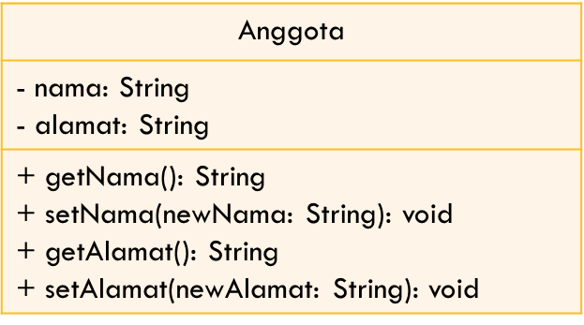

**Gambar 1. 1 UML Class Diagram**

# 3. Percobaan

## 3.1 Percobaan 1 – Tanpa Enkapsulasi

Didalam percobaan enkapsulasi, buatlah class Motor yang memiliki atribut platNomor, isMesinOn (bernilai true jika mesin sedang menyala dan false jika tidak menyala), dan kecepatan serta method displayStatus() untuk menampilkan status motor. UML class diagram class Motor adalah sebagai berikut:

|  |
| --- |
| Motor |
| + platNomor: String  + isMesinOn: Boolean  + kecepatan: int |
| +displayStatus(): void |

1. Buka Netbeans, buat project **Jobsheet03**.
2. Buat class **Motor**. Klik kanan pada package **jobsheet03** – New – Java Class.
3. Ketikkan kode class Motor dibawah ini.

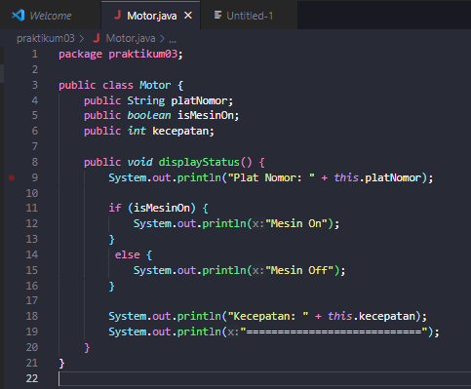

1. Kemudian buat class MotorDemo, ketikkan kode berikut

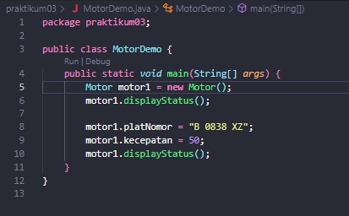

1. Hasilnya adalah sebagai berikut

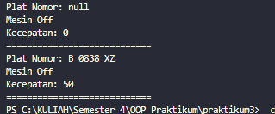

1. Selanjutnya buatlah 2 objek motor lagi di class MotorDemo.java

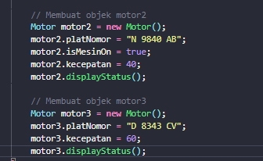

1. Hasilnya sebagai berikut

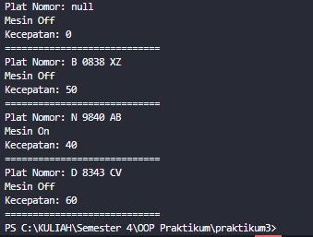

1. Dari hasil di atas, adakah yang janggal?

Pada motor1 dengan plat “B 0838 XZ”, kecepatannya dapat berubah dari 0 ke 50 padahal mesin motor masih dalam kondisi Off. Bagaimana mungkin atribut kecepatan bernilai 50 padahal mesin masih Off? Hal ini karena belum tersedia kontrol/batasan terhadap atribut kecepatan. Padahal, objek di dunia nyata selalu memiliki batasan dan mekanisme bagaimana objek tersebut dapat digunakan. Misalnya motor yang harus dalam keadaan menyala ketika kecepatan lebih dari 0. Kejanggalan ini juga terjadi pada motor ketiga dengan plat nomor "D 8343 CV".

1. Untuk mengatasi hal tersebut, nilai kecepatan baru perlu dicek terlebih dahulu sebelum diassign ke nilai atribut kecepatan

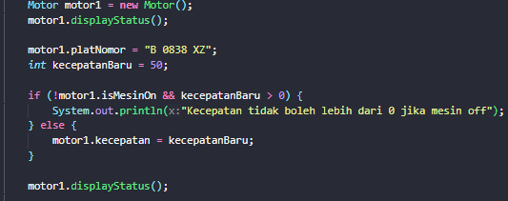

1. Lakukan pengecekan yang sama untuk motor2 dan motor3

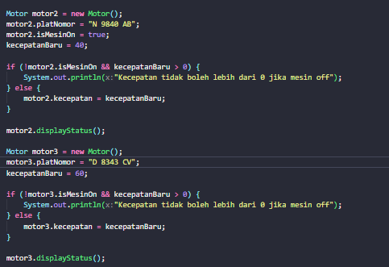

1. Run MotorDemo.java dan perhatikan bahwa sudah terdapat validasi nilai kecepatan terhadap status mesin untuk setiap objek motor



## 3.2 Percobaan 2 – Enkapsulasi

1. Bayangkan bahwa developer baru ingat bahwa seharusnya kecepatan tidak boleh lebih dari 0 jika status mesin tidak menyala setelah membuat 20 objek motor di MotorDemo.java, 10 objek motor di MotorDemo2.java, 25 objek MotorDemo3.java? Pengecekan harus dilakukan

55 kali.

1. Lalu, bagaimana kita bisa memperbaiki class Motor diatas agar dapat digunakan dengan baik?

Di sinilah pentingnya melakukan enkapsulasi dalam pemrograman berorientasi objek.

Struktur internal class Motor harus disembunyikan dari class lain.

Pada OOP, konsep enkapsulasi diimplementasikan dengan cara:

* 1. Menyembunyikan atribut internal (platNomor, isMesinOn, dan kecepatan) dari luar/class lain dengan mengubah access level modifier menjadi private
  2. Menyediakan setter dan getter untuk memanipulasi dan mengakses nilai atribut tersebut

|  |
| --- |
| Motor |
| * platNomor: String * isMesinOn: Boolean * kecepatan: int |
| +displayStatus(): void  +setPlatNomor(platNomor:String): void  +getPlatNomor(): String  +setIsMesinOn(isMesinOn:boolean): void  +getIsMesinOn(): boolean  +setKecepatan(kecepatan:int): void  +getKecepatan(): int |

1. Ubah access level modifier menjadi private



1. Setelah berubah menjadi private, atribut platNomor, isMesinOn, dan kecepatan tidak bisa diakses dari luar class (muncul error)

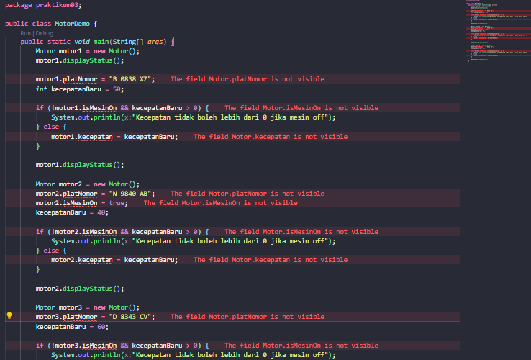

1. Selanjutnya perlu di buat setter dan getter untuk setiap atribut.

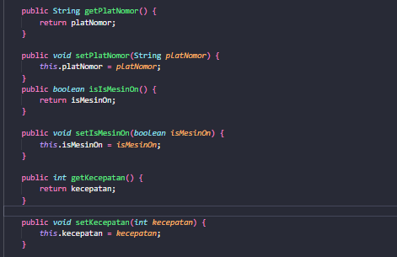

1. Dengan enkapsulasi, nilai atribut diakses menggunakan getter dan dimanipulasi menggunakan setter sebagai berikut (belum ada validasi nilai kecepatan terhadap status mesin)

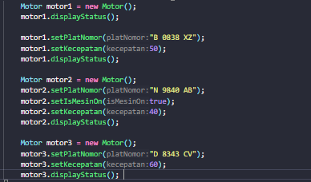

1. Dengan menerapkan enkapsulasi, perubahan requirement di tengah implementasi program dapat dilakukan dengan lebih mudah. Pada setter kecepatan, dilakukan validasi nilai kecepatan terhadap status mesin sebagai berikut:

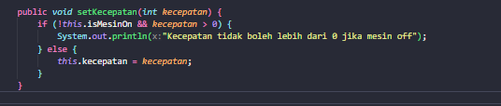

1. Run MotorDemo.java. Hasilnya sebagai berikut:

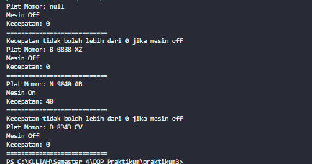

1. Setter dan getter dipakai sebagai “gerbang” untuk mengakses atau memodifikasi atribut yang bernilai private. Hal ini akan membuat kontrol atau validasi atribut lebih mudah dilakukan. Jika ada perubahan requirement di kemudian hari, misalnya atribut kecepatan tidak boleh bernilai negatif, hanya perlu dilakukan modifikasi pada setKecepatan() tanpa perlu melakukan perubahan berulang kali di seluruh program yang melakukan assignment nilai kecepatan motor.

## 3.3 Pertanyaan

1. Pada class MotorDemo, saat kita menambah kecepatan untuk pertama kalinya, mengapa muncul peringatan “Kecepatan tidak bisa bertambah karena Mesin Off!”?

Jawab : Peringatan "Kecepatan tidak bisa bertambah karena Mesin Off!" muncul karena kita telah menambahkan validasi di dalam setter setKecepatan() untuk memeriksa apakah mesin menyala (isMesinOn) sebelum mengatur nilai kecepatan. Jika mesin mati (isMesinOn false) dan nilai kecepatan yang dimasukkan lebih dari 0, pesan kesalahan akan dicetak.

1. Mengapat atribut merek, kecepatan, dan statusMesin diset private?

Jawab : Atribut merek, kecepatan, dan statusMesin diset sebagai private untuk menerapkan prinsip enkapsulasi. Dengan membuat atribut-atribut ini private, kita membatasi akses langsung dari luar kelas Motor, sehingga mengharuskan penggunaan setter dan getter untuk mengakses dan mengubah nilai atribut-atribut tersebut. Ini membantu dalam mengendalikan akses ke atribut dan menerapkan kontrol yang lebih baik atas perilaku kelas.

1. Apa fungsi dari setter dan getter?

Jawab : Setter dan getter digunakan untuk mengatur (set) dan mengambil (get) nilai dari atribut dalam suatu kelas. Fungsi utama dari setter adalah untuk mengatur nilai atribut, sementara getter digunakan untuk mendapatkan nilai atribut. Dengan menggunakan setter dan getter, kita dapat menerapkan prinsip enkapsulasi dan memastikan bahwa akses ke atribut-atribut kelas terjadi melalui metode-metode yang ditentukan.

1. Ubah class Motor sehingga kecepatan maksimalnya adalah 100



1. Ubah class Motor sehingga kecepatan nya tidak boleh nilai negatif   
   

Seperti ini kode untuk kecepatan :

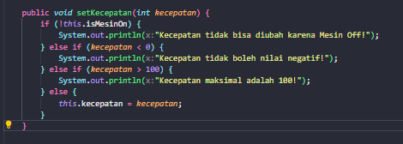

## 3.4 Percobaan 3 - Constructor

Pada pelajaran sebelumnya, instansiasi objek dari suatu class dilakukan dengan menggunakan syntax **new <NamaClass>();** misalnya motor1 = new Motor();

Dengan baris kode tersebut, kita telah menggunakan constructor default yaitu Motor() tanpa parameter apapun. Oleh karena itu, setiap nilai atribut pada motor1 akan bernilai default. Atribut merek yang bertipe string bernilai default **null**, atribut isMesinOn yang bertipe boolean bernilai default **false**, dan atribut kecepatan yang bertipe integer bernilai default **0**.

Pada beberapa kasus, kita menginginkan suatu objek dari class tertentu sudah memiliki nilai untuk beberapa (atau seluruh) atribut pada saat objek tersebut dibuat.

1. Misalkan di sebuah sistem informasi, terdapat class **User** yang memiliki atribut username, nama, email, alamat, dan pekerjaan. Saat suatu objek user dibuat, user tersebut harus sudah memiliki nilai username, nama, dan email. Dengan kebutuhan tersebut, kita harus membuat sebuah constructor baru sebagai berikut:

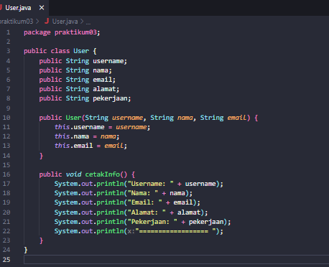

1. Setelah kita menyediakan constructor baru secara eksplisit, maka constructor default yaitu User() tidak bisa digunakan lagi kecuali kita buat juga. Multiple constructor akan dibahas pada materi overloading dan overriding.

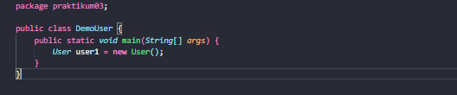

1. Instansiasi objek user baru dengan constructor yang telah dibuat pada no 1 bisa dilakukan dengan cara berikut:   
   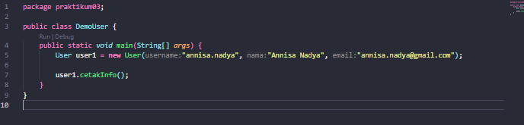
2. Hasilnya Sebagai Berikut :

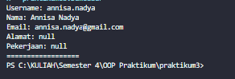

## 3.5 Pertanyaan

1. Apa yand dimaksud constructor?

Jawab : Constructor adalah metode khusus dalam sebuah kelas yang memiliki nama yang sama dengan nama kelas tersebut dan tidak memiliki tipe pengembalian (void, int, dll.). Constructor digunakan untuk membuat objek dari kelas tersebut. Saat objek dibuat, constructor dijalankan untuk menginisialisasi objek dengan nilai-nilai awal atau melakukan tindakan-tindakan tertentu yang diperlukan.

1. Sebutkan aturan dalam membuat constructor?

Jawab :

1. Nama constructor harus sama dengan nama kelas.
2. Constructor tidak memiliki tipe pengembalian.
3. Constructor dapat memiliki parameter atau tidak.
4. Jika sebuah kelas tidak memiliki constructor yang didefinisikan secara eksplisit, Java akan menyediakan constructor default (tanpa parameter) secara otomatis.
5. Jika sebuah kelas telah mendefinisikan constructor dengan parameter, maka constructor default tidak akan disediakan oleh Java.
6. Lakukan analisa dan buat kesimpulan apakah constructor bisa bertipe private?

Jawab : Constructor bisa bertipe private. Dalam beberapa kasus, kita mungkin ingin membatasi akses ke constructor agar hanya bisa dipanggil dari dalam kelas itu sendiri.

Dengan membuat constructor private, kita memastikan bahwa objek tidak dapat dibuat dari luar kelas tersebut, kecuali melalui metode khusus yang ditentukan dalam kelas tersebut. Jadi, constructor private memungkinkan kita untuk menerapkan tingkat kontrol tambahan terhadap pembuatan objek.

# 4. Tugas

1. Pada sebuah sistem informasi koperasi simpan pinjam, terdapat class Anggota yang memiliki atribut antara lain nomor KTP, nama, limit peminjaman, dan jumlah pinjaman. Anggota dapat meminjam uang dengan limit peminjaman yang ditentukan. Anggota juga dapat mengangsur pinjaman. Ketika Anggota tersebut mengangsur pinjaman, maka jumlah pinjaman akan berkurang sesuai dengan nominal yang diangsur.

Buatlah class Anggota tersebut, berikan atribut, method dan constructor sesuai dengan kebutuhan. Uji dengan TestKoperasi berikut ini untuk memeriksa apakah class Anggota yang anda buat telah sesuai dengan yang diharapkan.

*Perhatikan bahwa nilai atribut pinjaman tidak dapat diubah secara random dari luar class, tetapi hanya dapat diubah melalui method pinjam() dan angsur()*

public class TestKoperasi

{

public static void main(String[] args)

{

Anggota anggota1 = new Anggota("111333444", "Donny", 5000000);

System.out.println("Nama Anggota: " + anggota1.getNama());

System.out.println("Limit Pinjaman: " + anggota1.getLimitPinjaman());

System.out.println("\nMeminjam uang 10.000.000...");

anggota1.pinjam(10000000);

System.out.println("Jumlah pinjaman saat ini: " + anggota1.getJumlahPinjaman());

System.out.println("\nMeminjam uang 4.000.000...");

anggota1.pinjam(4000000);

System.out.println("Jumlah pinjaman saat ini: " + anggota1.getJumlahPinjaman());

System.out.println("\nMembayar angsuran 1.000.000");

anggota1.angsur(1000000);

System.out.println("Jumlah pinjaman saat ini: " + anggota1.getJumlahPinjaman());

System.out.println("\nMembayar angsuran 3.000.000");

anggota1.angsur(3000000);

System.out.println("Jumlah pinjaman saat ini: " + anggota1.getJumlahPinjaman());

}

}

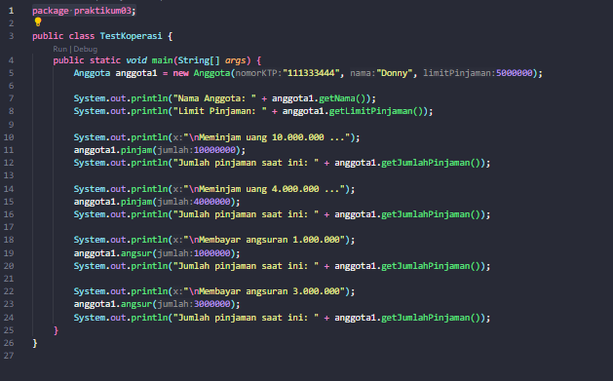 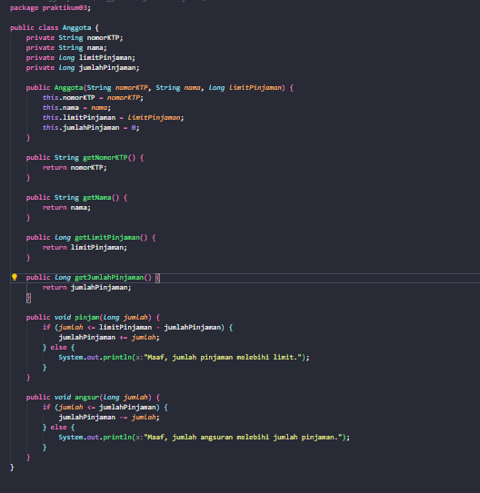

Hasil yang diharapkan:

Hasil Running :

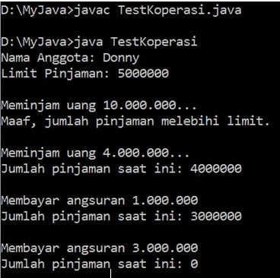 

2. Modifikasi class Anggota agar nominal yang dapat diangsur minimal adalah 10% dari jumlah pinjaman saat ini. Jika mengangsur kurang dari itu, maka muncul peringatan “Maaf, angsuran harus 10% dari jumlah pinjaman”.

Maka perubahan yang harus dilakukan adalah mengganti jumlah minimal angsuran pada method

angsur seperti di bawah :

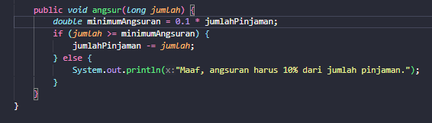

Kita coba ubah angsuran menjadi dibawah 10% (saya contohkan sebesar 150.000)



Maka akan muncul pesan “Maaf , angsuran harus 10% dari jumlah pinjaman”

